BÀI VIẾT NGƯỜI TỐT VIỆC TỐT: ĐỖ HOÀNG BÁCH 5A2
CẬU HỌC TRÒ TÀI NĂNG VÀ TRÁCH NHIỆM
Nhắc đến Đỗ Hoàng Bách, học sinh lớp 5A2 ở Trường Tiểu học Nguyễn Bỉnh Khiêm là bạn bè, thầy cô đều dành cho em những lời khen ngợi về một cậu bé chăm ngoan, học giỏi toàn diện, ham mê toán học, đặc biệt là đạt thành tích cao trong cuộcthitoánQuốctếASMO.
Mỗi năm học qua đi, tiễn lứa HS cứng cáp, trưởng thành lên cấp học mới và đón những cô cậu học trò bé nhỏ từ lớp 3 lên, trong tôi lại trào dâng biết bao cảm xúc. Mỗi bạn nhỏ đều mang đến cho tôi rất nhiều kỉ niệm và những ấn tượng không dễ phai nhòa. Năm học 2023 - 2024 này cũng vậy, các con lớp tôi, các bạn trai và bạn gái đều rất ngoan, có ý thức kỉ luật tốt. Nhưng có lẽ hình ảnh cậu bé Đỗ Hoàng Bách – một sao đỏ gương mẫu, chăm chỉ, ngoan ngoãn và học giỏi - đã để lại trong tôi nhiều ấn tượng nhất.
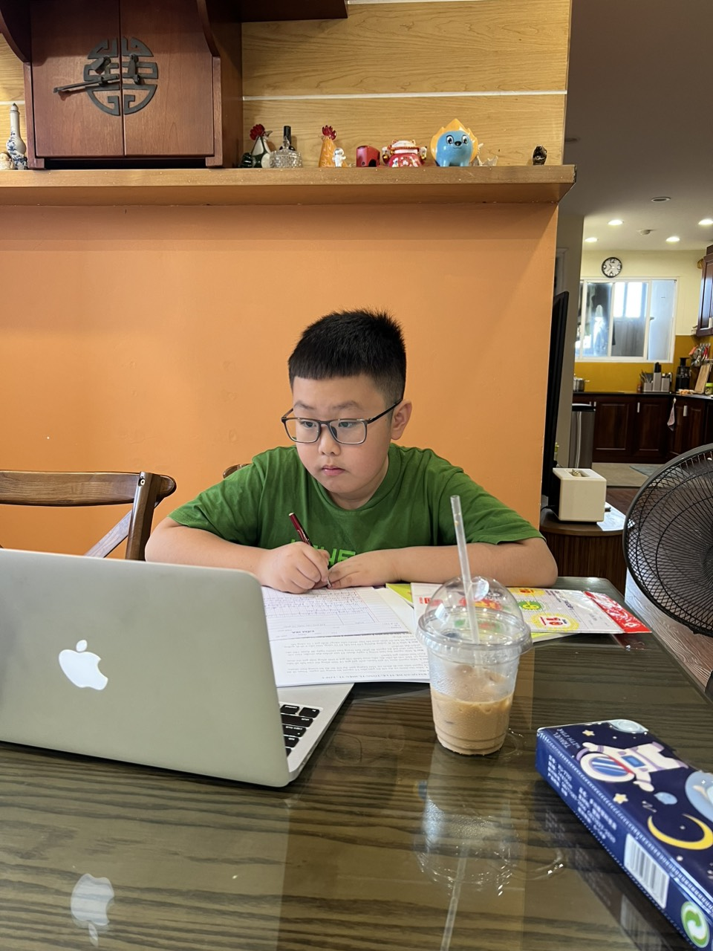

Đỗ Hoàng Bách là học sinh lớp 5A2 của trường Tiểu học Nguyễn Bỉnh Khiêm. Cậu bé có dáng người cao to, vạm vỡ rất khỏe mạnh, nhanh nhẹn. Em có cặp mắt tròn, đen và cái trán hơi rô toát lên vẻ thông minh, hoạt bát. Cái miệng lúc nào cũng cười tươi tắn thật thân thiện, dễ gần . Ở lớp, Hoàng Bách rất hiền lành, hay nói, lúc nào cũng cười tủm tỉm, nhẹ nhàng đáng yêu. Đặc biệt là tính cách hài hước, vui vẻ, tự tin của em. Từ đầu năm học, giống như nhiều bạn khác trong lớp, Hoàng Bách luôn tham gia học tập đầy đủ, đúng giờ. Em hay đi học sớm, cùng các bạn trò chuyện vui vẻ trước khi vào tiết học. Bạn nào trong lớp cũng yêu quý em. Là một lớp trưởng gương mẫu, em đã không ngừng cố gắng, phấn đấu, rèn luyện để nâng cao kết quả học tập. Ở lớp, em luôn tập trung nghe giảng, chủ động phát biểu ý kiến xây dựng bài, trao đổi về bài học với các bạn trong lớp. Chỗ nào chưa hiểu, em mạnh dạn hỏi thầy, cô. Em luôn nêu cao tinh thần tự học và sáng tạo. Nhờ sự nỗ lực trong học tập, Hoàng Bách đã đạt được rất nhiều kết quả đáng ngưỡng mộ . Cả bốn năm em đều đạt danh hiệu Hoàn thành xuất sắc các nội dung học tập và rèn luyện. Năm học 2023 -2024, em tích cực tham gia các sân chơi trí tuệ và đạt nhiều thành tích đáng tự hào: Huy chương Đồng ASMO toán quốc gia. Em còn có năng khiếu về âm nhạc, biết chơi đàn Piano, violin. Sau những giờ học căng thẳng, em lại chơi đàn cùng em trai để tạo tâm thế thoải mái, vui tươi.
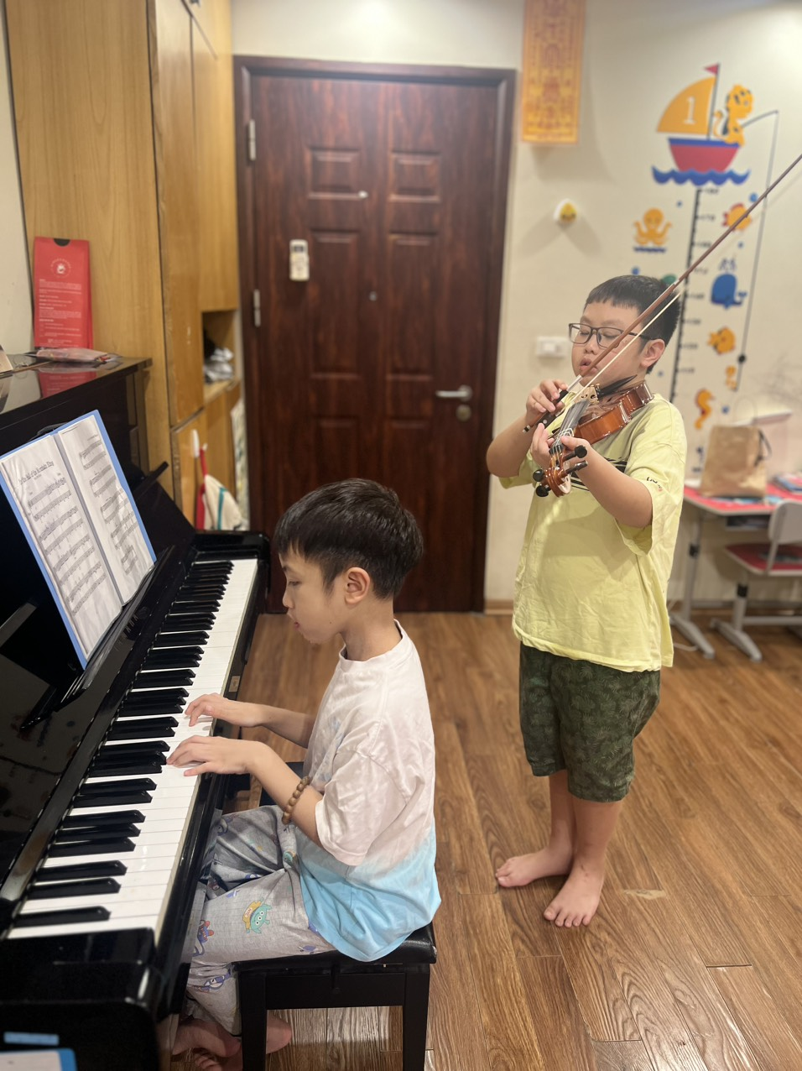

Học giỏi như vậy nhưng Hoàng Bách không kiêu căng, không bao giờ cho mình là hơn mọi người mà em rất chan hòa với các bạn trong lớp, luôn giúp đỡ các bạn trong học tập. Em mang những kiến thức mình có được để giúp các bạn giải những bài tập khó, sẵn sàng giúp những bạn học còn chậm. Hình ảnh một người bạn luôn cặm cụi ngồi giảng bài cho các bạn đã trở nên quen thuộc với lớp 5A2 của tôi. Đối với các bạn, Hoàng Bách như một “Cuốn từ điển bách khoa biết đi” vậy.
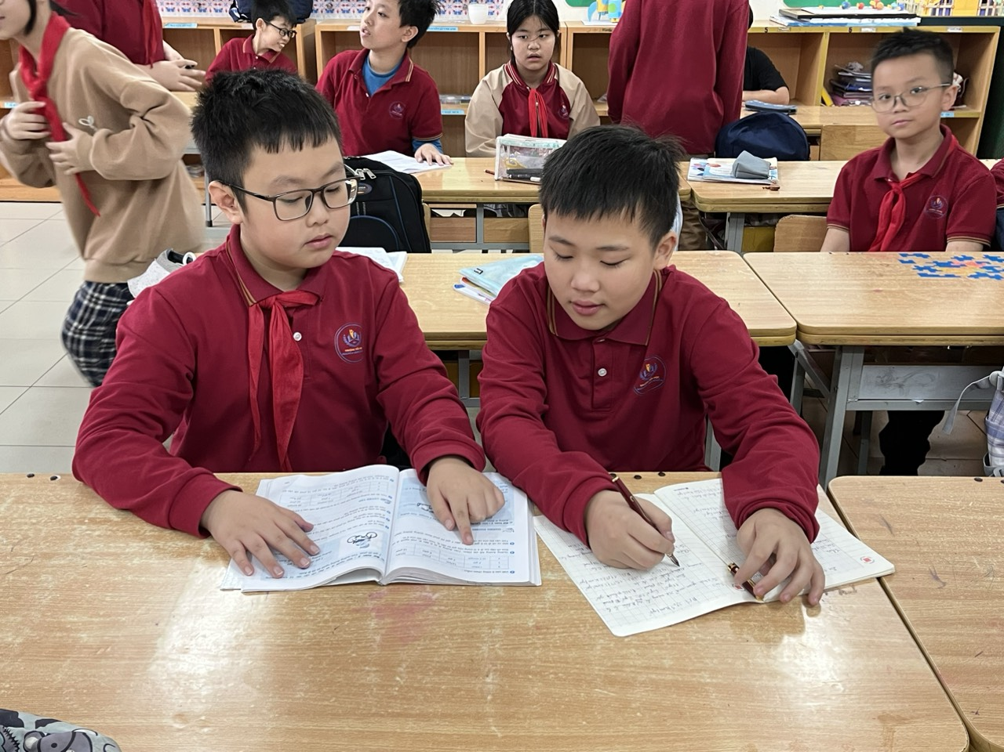
Bên cạnh việc học tập tốt, Hoàng bách còn là một người anh cả của hai em trong gia đình. Bách thường làm việc nhà và chăm sóc rồi giảng bài cho em. Là một người anh gương mẫu, rất mực yêu thương các em nên Bách được các em rất yêu quý.
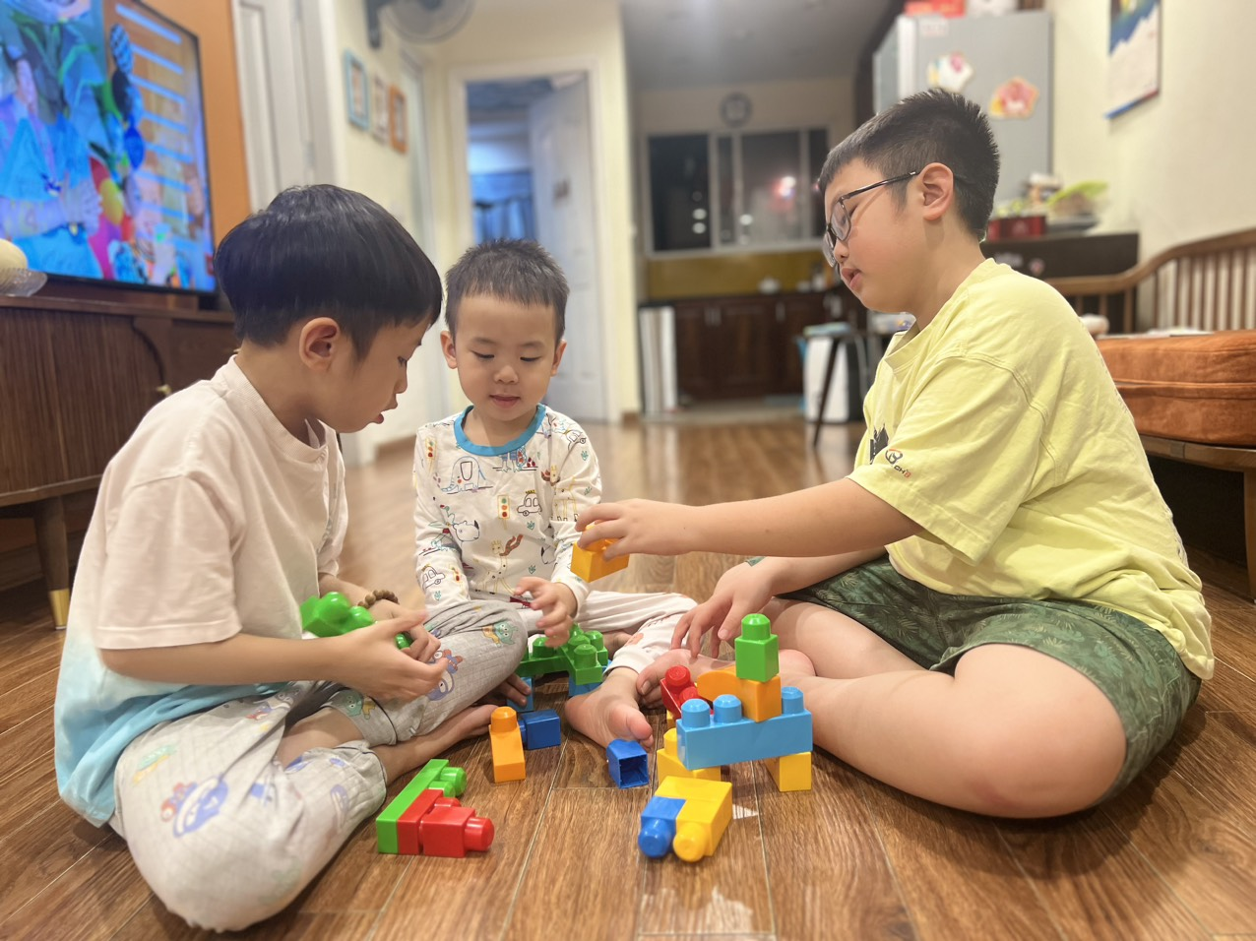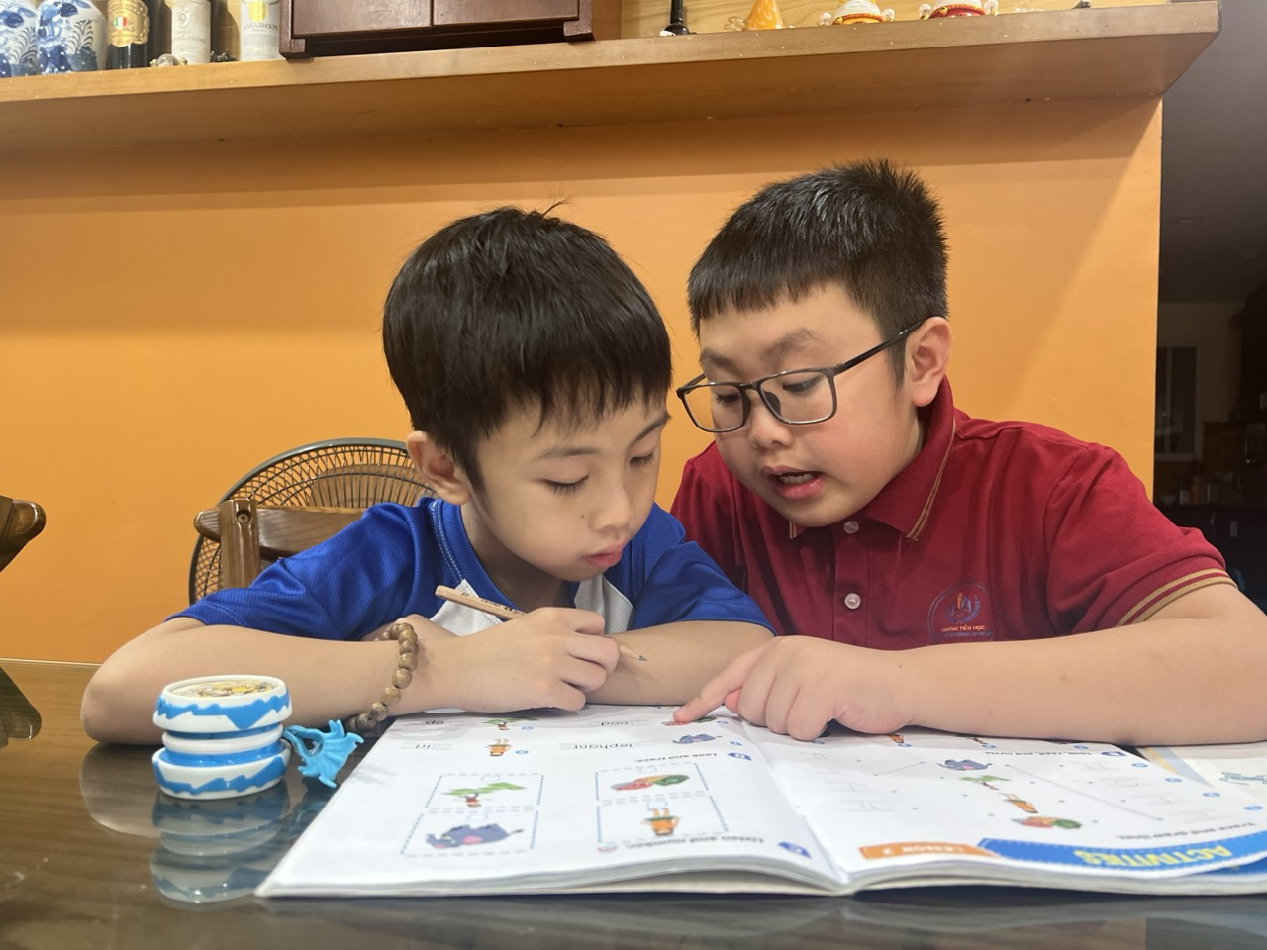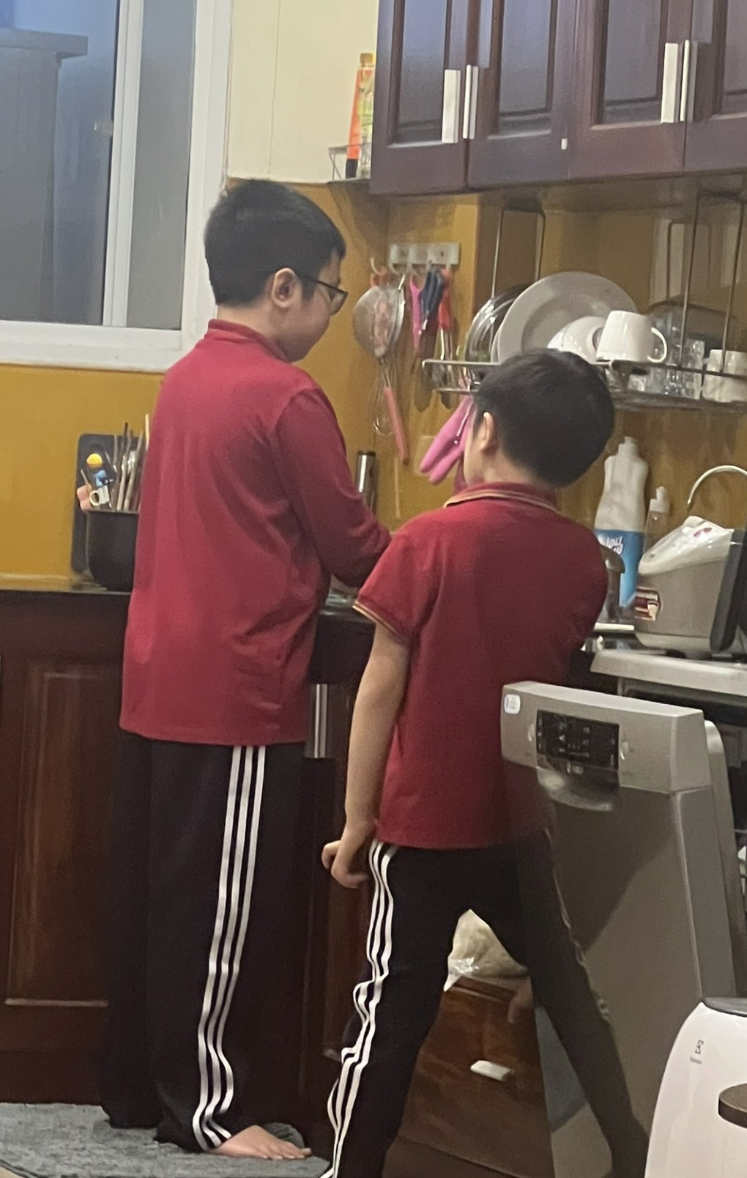
Không chỉ thế, em còn thể hiện được năng khiếu mĩ thuật qua các sản phẩm trong môn Mĩ thuật, sản phẩm thủ công trong những tiết hoạt động trải nghiệm. Đặc biệt, vào dịp 20/10, Bách còn thể hiện tình cảm của mình dành cho cô giáo chủ nhiệm và mẹ của mình bằng cách tự tay làm tấm thiệp đáng yêu kèm lời chúc đầy ý nghĩa, ấm áp. Hoàng Bách là học sinh ngoan ngoãn, chăm chỉ, được gia đình, thầy cô và bạn bè yêu quý. Em xứng đáng là một học sinh gương mẫu, tiêu biểu trong quá trình học tập và rèn luyện để các bạn học tập, noi theo. Mong em luôn giữ vững tinh thần học tập để gặp hái được nhiều thành công trên con đường tương lai......
Và đây chính là bảng vàng thành tích em đạt được trong các năm học vừa qua:
Năm học | Tên cuộc thi | Giải thưởng đạt được
2022 – 2023 | Kì thi Toán quốc tế - cấp quốc gia ASMO | Huy chương Bạc
- 2024 | Kì thi Toán quốc tế - cấp quốc gia ASMO | Huy chương Đồng

Một vài hình ảnh về thành tích của bạn Hoàng Bách 5A2
